**“同课异构”促成长**

**----李中军工作室五月送教活动简讯**

5月9日下午，阳光明媚，和风徐徐，双流区名教师李中军工作室开展了本周的送教活动。李中军老师及工作室全体教师齐聚公兴中学，在公兴中学领导、老师和同学的积极培训下，本次活动进行的十分有序与高效。

在本次送教活动中，工作室成员贺红梅和吴利琼两位老师针对“平行四边形的性质”一节进行了同课异构教学活动。虽然两位老师的学历案的设计相同，但是在课堂上仍然可以看出两位老师在教学风格与优势方面上各有千秋。两位老师在课前都仔细地进行了专研教材、解读课标、制作ppt、编写教学设计、了解学生学情等准备活动。

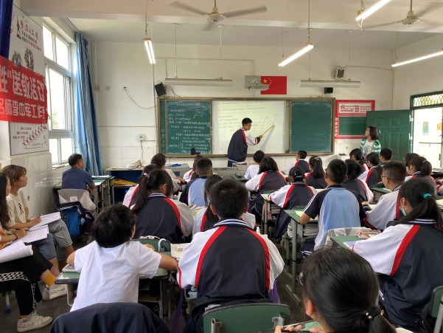在教学设计上，贺红梅老师第一环节首先详细的讲解了平行四边的定义，以及平行四边形中的相关概念，并且从条件和结论两个方面透彻分析了平行四边形定义。第二环节则通过ppt展示的方式让学生感受平行四边形的性质，并进行了严谨且规范的证明，因此学生对于本个知识点掌握的十分牢固。

吴利琼老师对于本节课的设计侧重点与贺老师略有不同。环节一吴老师先是通过观察图片的方式引出了平行四边形的定义，并且十分连贯的给出了平行四边形对边、邻边等相关概念。环节二则借助平行四边形纸片，让学生通过折、叠、旋转等方法让学生总结出平行四边形边、角、对称性的性质。吴老师以游戏的形式进行引入，拉近了老师与学生间的距离，激发了学生的学习兴趣。

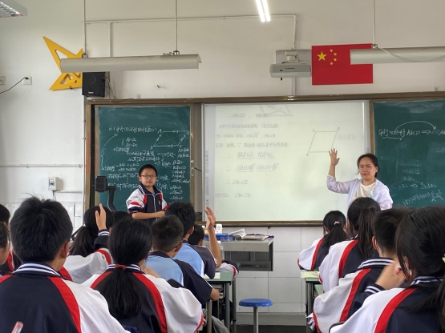

随后，工作室成员在李中军老师的指导下与公兴中学李校长及备课组老师一起，对以上两位老师的课堂进行了点评。首先工作室成员王家勤与陈静雅两位老师对和老师点评道：贺老师在课堂上亲和力极强，语言仿若和风细雨，娓娓道来；善于分析问题、挖掘问题，引导式提问让人眼前一亮，抽丝剥茧般的引导学生发现结论；在证明对边相等的环节中，对于学生的引导环环相扣。

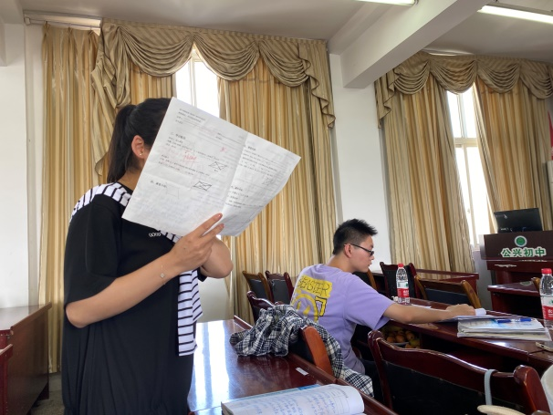

工作室成员罗祥和刘志兵两位老师对吴老师的教学也提出了自己的看法：课前小游戏不仅拉近了老师与学生间的距离、激发了学生的学习兴趣，同时也体现了学科育人的教育理念；整堂课逻辑清晰、流畅，节奏合理；类比思想贯穿始终，从三角形的研究方式类比研究平行四边形，引导学生从边、角、对称性对平行四边形进行研究。

李中军老师对两位老师的课堂以及成员们的评课进行了点评与总结。李老师指出：

1. 学历案中应该首先纳入本节课的课程标准，只有明晰了课标，才能明确学习目标与评价任务；
2. 概念课必须针对概念变形，才能达到巩固概念的目的；
3. 探究“平行四边形是轴对称图形吗”与“任意的平行四边形都是轴对称图形吗”的区别，一般的平行四边形不是轴对称图形，但是一些特殊的平行四边形如矩形、菱形是轴对称图形；
4. 老师在教学过程中应充分利用教具，让学生在实际观察中感受几何图形的边、角等的数量关系。

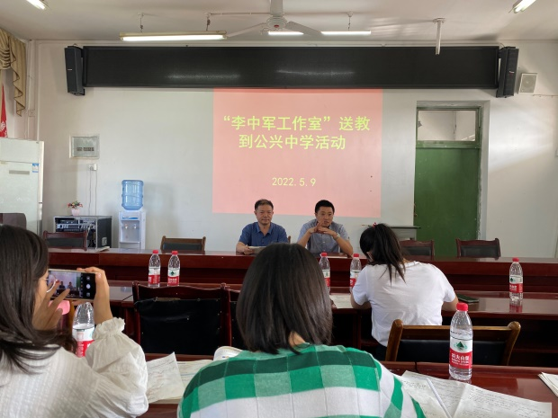

最后，公兴中学的李校长与老师也对李中军工作室此次的送教活动表示了感谢与欢迎。本次送教活动也圆满结束。相信工作室所有老师会在李中军老师的带领与指导下，继续学习、继续进步，成为一批讲情怀、有能力、爱教育的好老师。